JAL帯広－羽田線、航空貨物のご利用がますます便利に！

この夏に引き続き、2016年10月30日から2017年3月25日までのフライトスケジュールでも、JAL帯広－羽田線に航空コンテナの搭載が可能な767型機が運航します。大口でのご出荷や保冷輸送などに便利ですので、とかち帯広からの道外輸送に是非ご利用ください。

また、海外へも、羽田経由でJAL国際線にスムーズな接続が可能な「J LINK」サービスがご利用いただけます。
https://www.jal.co.jp/jalcargo/inter/time/j-link/

農産物、食品など、十勝産品の道外輸送は、JAL帯広線で！
詳しくは、弊社の航空貨物代理店、もしくは営業所までお問い合わせください。
https://www.jal.co.jp/jalcargo/dom/

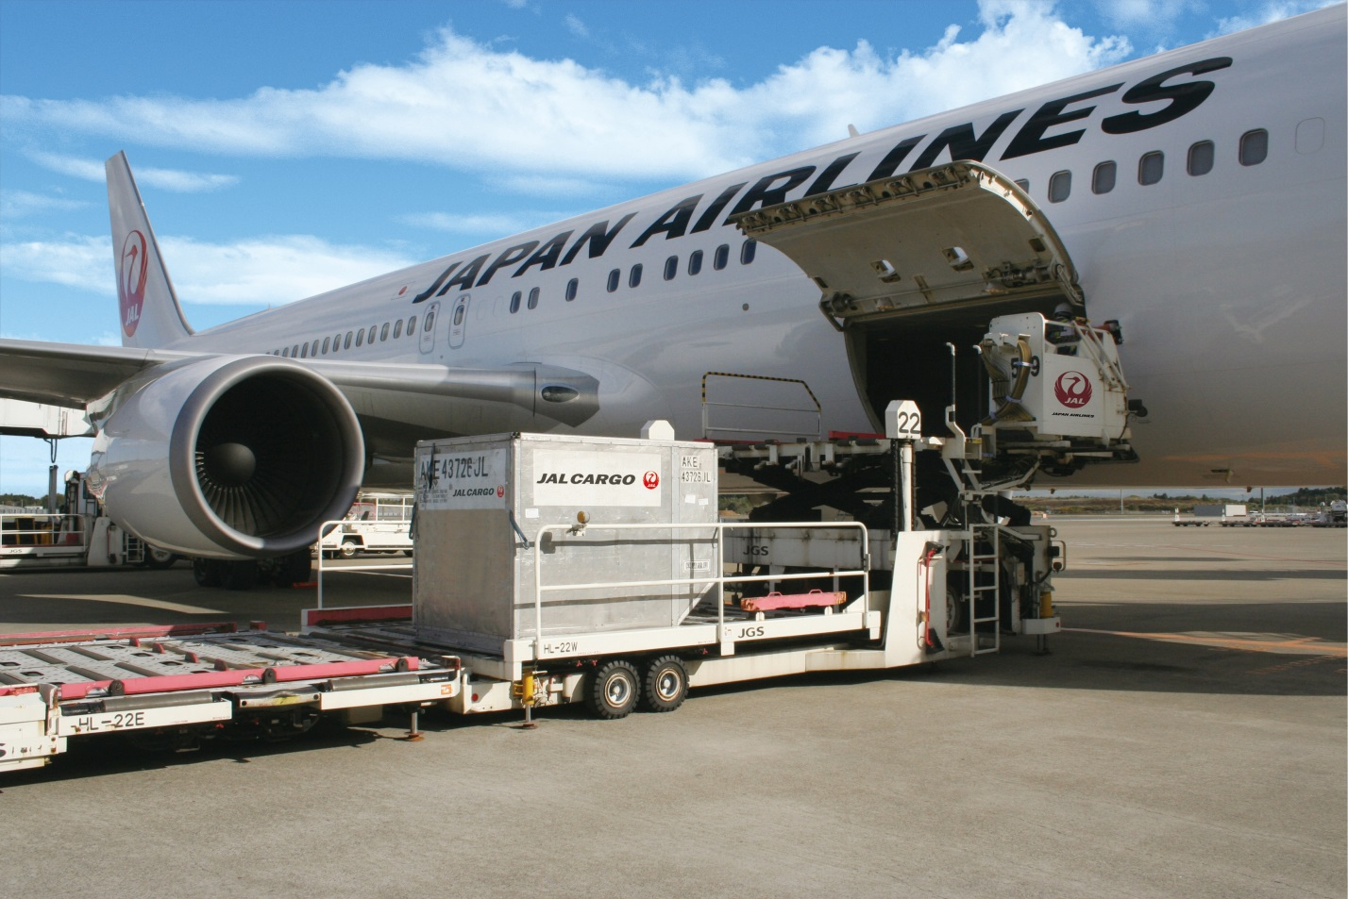

■2016年10月30日～2017年3月25日
とかち帯広 ⇒ 東京（羽田）
便名 | 機種 | 出発 到着
５７０ | 767 | １０：１５ ⇒ １２：００
５７２ | 738 | １３：４５ ⇒ １５：３０
５７４ | 738 | １５：５５ ⇒ １７：４０
５７６ | 767 | ２０：１０ ⇒ ２１：５５

※上記スケジュールは、2016年8月24日現在のものです。
※発着時刻および運航機材は予告なく変更する場合がございます。

日本航空株式会社
日本地区貨物販売支店
北海道販売部
TEL：011-232-7262
e-mail：spkfbu@jal.com

